Sústava krycia, oporná a pohybová

Prvé dve úzko súvisia (napr. exoskelet u bezstavovcov - kutikula) – i pohyb
(Integument) – pokryv tela, krycia sústava, oblečenie žichov

Funkcia – ochrana tela pred vplyvmi prostredia, vylučovacia, dýchacia, sfarbenie, maskovanie, drobné orgány – žľazové, zmyslové
Lokalizácia – povrch tela
Štruktúra – hlavné tkanivo – bezstavovce pokožka (epidermis),
Chrodáty - koža derma = epidermis+cutis
vedľajšie tkanivá – svalové, spojivové ...
Ontogenetický vývin – z ektoblastu
(aj výnimky), zamša z mezoblastu
Fylogenetický vývoj –
základná štruktúra – ohraničenie tela
vyspelejšie formy – zložitejšia štruktúra
Jednobunkovce – ektoplazma –
pelikula, niekedy inkrustovaná

Častý je riasinkový epitel – epiderma s bičíkmi – primitívne – pohyb
(ploskavce, trochofóra), pozostatky – okolo ústneho otvoru – vírniky
Kutikula – pevnejšia vrstva – sklerotín, chitín a pod.

Vtrúsené bunky – jedové, žľazové, zmyslové

Niekoľko typov krycích epitelov – ultrahistologická stavba dôležitá
vnorený epitel – apikálne časti buniek splývajú, bazálne sú oddelené
nemertinový epitel – obrvené apikálne časti (súvislá plocha), vláknité bazálne časti – medzi – žľazové, zmyslové b.
jednovrstvový epitel – prizmatický alebo dlaždicovitý tvar, vždy s bazálnou membránou

Hubky – porocyty, pŕhlivce – knidoblasty, nepŕhlivce - koloblasty, ploskavce – rhabdity, na bazálnu membránu svalovina

Mäkkýše – epitel nahý, žľazový i kutikulárny – produkuje konchu
(povrchu pallia – duplikatúra pokožky) – periostracum (skleroprot.)
ostracum (prizm. CaCO3)
hypostracum (aragonit)
Ulita, lastúry a sépiová kosť

Článkonožce – len kutikulárny epitel, veľmi silná kutikula – hypodermis
Skleroproteíny-chitín, vosky, CaCO3 - exoskelet

Na mieste zhybu – kĺb – analogický so stavovcami
Rastú diskontinuálne – zvliekajú (exuviácia, ekdýsia) – v larválnom štádiu

Deriváty – šupinky, chĺpky, háčiky, brvy
Echinodermata – jednovrstvový epitel a väzivová škára (zamša) – v nej skeletujúce bunky – tvorba perforovaných doštičiek a priestorové útvary – pedicellárie, ihlice
Tunicata – iba kutikulárny – bez škáry, tunicín – polysacharid

Vertebrata – koža – mnohovrstvový epitel (stratum corneum), pod ním
cutis, pod ňou tela subcutanea (riedke väzivo) – corpus adiposus
Epidermis zvrchu rohovatie – obdoba kutikuly

Deriváty kože – kožné žľazy (obojživelníky a ryby), jedové žľazy, plazy
a vtáky minimum (stehenné póry jašteríc), vtáky – kostrčová žľaza
Cicavce – mazové, pachové, potné (z nich mliečne),
Cicavce z primitívnych plazov – blízko obojživelníkov

Rohovinové útvary – z epidermy
Ryby málo
Obojživelníky – páriace mozole, bradavice
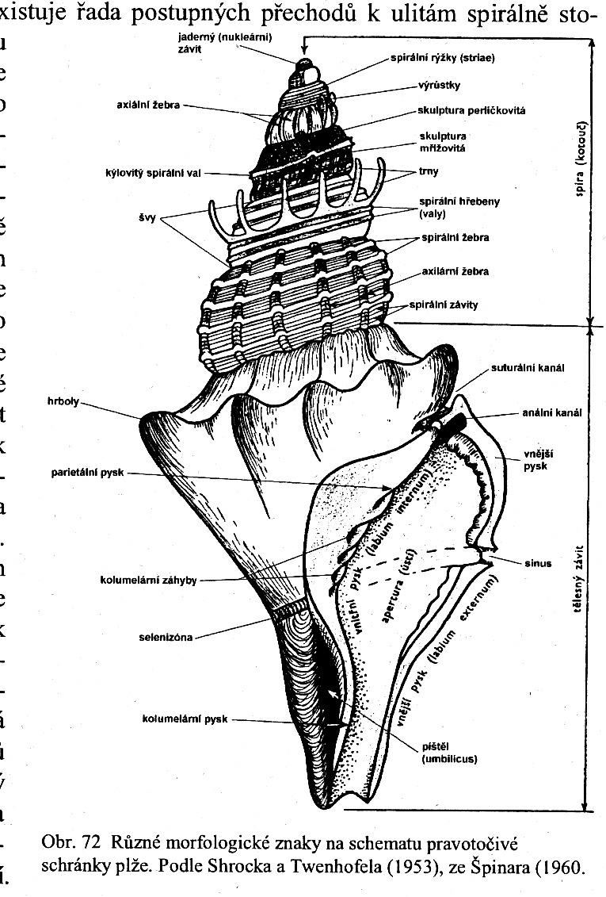
Plazy – najviac – celý povrch krytý rohovinou –
škridlicovite prekrytá
Krokodíly a korytnačky – rohovinovité štíty

Vtáky – rohovinovitý pokryv behákov a časť zobáka,
Perie - ochrana, termoregulácia, pterylae, apterie

Štruktúra pera:
Brko-calamus
Kostrnka-rhachis
Zástavice-vexillum
Perútky-rami
Lúče-radii
Háčiky-hamuli

Cicavce - chlpy, srsť
Vlasová pošva – papilla, mazové žľazy, svaly – arector pilli –
napriamovač chlpu, vlasová cibuľka, cievny systém

Jemné chlpy – podsada
Silné a dlhé – pesíky (niekedy hmatová funkcia)

Deriváty pokožky (na báze rohoviny) – pazúry, nechty, kopytá, rohy,
bodliny, šupiny
Dermálna osifikácia (na báze kostného tkaniva): šupiny rýb, kostené

štítky pancierov korytnačiek, parohy

Rybie šupiny: 1. ktenoidné
2. cykloidné
3. ganoidné
4. plakoidné

Integument – sfarbenie (ochranná funkcia)
Farbivá – pteríny, melaníny, lipochrómy – pigm. bunky (chromatofóry)
Fyzikálne – lom a interferencia svetla, zrnká guanínu v iridiocytoch –
striebristý lesk
Schopnosť zmeny sfarbenia – presun pigmentov
Maskovanie ako životná stratégia – snaha podobať sa na „nejedlé“ veci,
Mimikry - zladenie farieb žicha a prostredia
Somatolýza (rozklad farieb) – na pozadí sa žich opticky rozplýva (tiger)
Odlíšenie hornej (tmavá) a spodnej časti tela (svetlá) – ryby, vtáky
Kombinované techniky – sfarbenie a tvar – pakobylky, Kalima
Abnormálne sfarbenie – melanizmus, albinizmus

